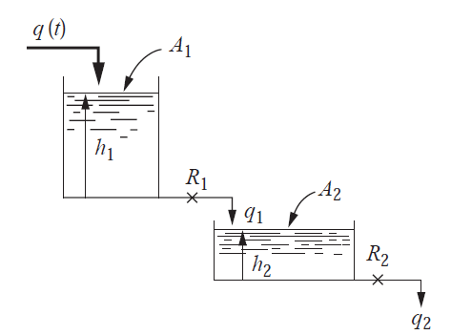
ΠΑΡΑΔΕΙΓΜΑ 6.1
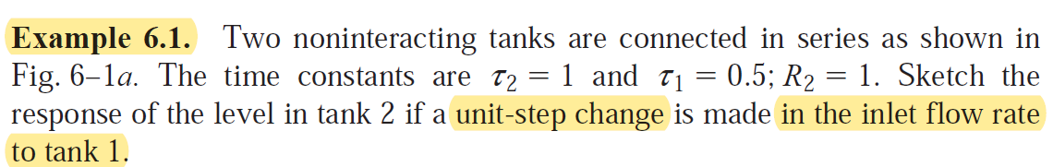

ΒΗΜΑ 1. Βοηθητικοί υπολογισμοί στην αρχική μόνιμη κατάσταση.
Διαταραχή: μοναδιαία βηματική αύξηση της q(t) κατά 1 Lt/min

ΒΗΜΑ 2. Λύνουμε το κατάλληλο ισοζύγιο για να βρούμε τη διαφορική, που περιγράφει τη μετάβαση από την αρχική, στην τελική μόνιμη κατάσταση.

ΙΣΟΖΥΓΙΟ ΜΑΖΑΣ ΣΤΗ ΔΕΞΑΜΕΝΗ 1:
$ρ*q\left(t\right)– ρ*q1\left(t\right)= ρ*A1\frac{dh1\left(t\right)}{dt}↔q\left(t\right)– \frac{h1\left(t\right)}{R1} = A1\frac{dh1\left(t\right)}{dt}$ Lt/min (1)

ΒΗΜΑ 3. Εισαγωγή Μεταβλητών Απόκλισης
ΙΣΟΖΥΓΙΟ 1 ΣΤΗ
ΜΟΝΙΜΗ ΚΑΤΑΣΤΑΣΗ: $qs – \frac{h1s}{R1} = A1\frac{dh1s}{dt}=0$ Lt/min (2)

ΑΦΑΙΡΩ ΤΗ (2) ΑΠΌ ΤΗΝ (1): $(q(t)-qs) – \frac{h1\left(t\right)-h1s}{R1} = A1\frac{d(h1\left(t\right)-h1s)}{dt}$ Lt/min (3)

ΕΙΣΑΓΩ ΤΙΣ ΜΕΤΑΒΛΗΤΕΣ ΑΠΟΚΛΙΣΗΣ: Q(t) = q(t) – qs Lt/min
H1(t) = h1(t) – h1s m

ΜΕ ΑΝΤΙΚΑΤΑΣΤΑΣΗ ΤΩΝ ΜΕΤΑΒΛΗΤΩΝ ΑΠΟΚΛΙΣΗΣ ΣΤΗΝ (3), ΠΡΟΚΥΠΤΕΙ:

$Q(t) – \frac{H1(t)}{R1} = A1\frac{dH1(t)}{dt} ↔$ $R1*Q\left(t\right)– H1\left(t\right)= A1*R1\frac{dH1\left(t\right)}{dt} ↔ R1*Q(t) – H1(t)= τ1\frac{dH1(t)}{dt}$

όπου τ1 = R1*A1 = 0,5 min

ΒΗΜΑ 4. Μετασχηματισμός Laplace
ΜΕΤΑΣΧΗΜΑΤΙΖΩ ΚΑΤΑ LAPLACE: $R1*Q\left(s\right)–H1\left(s\right)= τ1*s*H1\left(s\right)↔R1*Q\left(s\right)=H1\left(s\right)*\left(0,5*s+1\right)$

$↔\frac{H1(s)}{Q(s)}=\frac{R1}{0,5*s+1} ↔\frac{H1}{Q}=\frac{R1}{0,5s+1}$ (4)

ΑΛΛΑ: $q1\left(t\right)=\frac{h1\left(t\right)}{R1}$ και $q1s=\frac{h1s}{R1}$
και αφαιρώντας κατά μέλη: $Q1\left(t\right)=\frac{H1\left(t\right)}{R1}$ Lt/min

και μετασχηματίζοντας κατά Laplace: $Q1\left(s\right)=\frac{H1\left(s\right)}{R1}$ (5)

ΑΝΤΙΚΑΘΙΣΤΩΝΤΑΣ ΣΤΗΝ (5) ΤΟ Η1(t) από την (4): $\frac{Q1}{Q}=\frac{1}{0,5s+1}$ (6)

ΒΗΜΑ 2. Λύνουμε το κατάλληλο ισοζύγιο για να βρούμε τη διαφορική, που περιγράφει τη μετάβαση από την αρχική, στην τελική μόνιμη κατάσταση.
ΙΣΟΖΥΓΙΟ ΜΑΖΑΣ ΣΤΗ ΔΕΞ. 2: $ρ*q1\left(t\right)– ρ*q2\left(t\right)= ρ*A2\frac{dh1\left(t\right)}{dt}↔q1\left(t\right)– \frac{h2\left(t\right)}{R2} = A2\frac{dh2\left(t\right)}{dt}$ Lt/min (7)

ΒΗΜΑ 3. Εισαγωγή Μεταβλητών Απόκλισης
ΙΣΟΖΥΓΙΟ 2 ΣΤΗ
ΜΟΝΙΜΗ ΚΑΤΑΣΤΑΣΗ: $q1s – \frac{h2s}{R2} = A2\frac{dh2s}{dt}=0$ Lt/min (8)

ΑΦΑΙΡΩ ΤΗ (8) ΑΠΌ ΤΗΝ (7): $(q1(t)-q1s) – \frac{h2\left(t\right)-h2s}{R2} = A2\frac{d(h2\left(t\right)-h2s)}{dt}$ Lt/min (9)

ΕΙΣΑΓΩ ΤΙΣ ΜΕΤΑΒΛΗΤΕΣ ΑΠΟΚΛΙΣΗΣ: Q1(t) = q1(t) – q1s Lt/min
H2(t) = h2(t) – h2s m

ΜΕ ΑΝΤΙΚΑΤΑΣΤΑΣΗ ΤΩΝ ΜΕΤΑΒΛΗΤΩΝ ΑΠΟΚΛΙΣΗΣ ΣΤΗΝ (9), ΠΡΟΚΥΠΤΕΙ:

$Q1(t) – \frac{H2\left(t\right)}{R2} = A2\frac{dH2(t)}{dt} ↔$ $R2*Q1\left(t\right)– H2\left(t\right)= A2*R2\frac{dH2\left(t\right)}{dt} ↔ R2*Q1(t) – H2(t)= τ2\frac{dH2(t)}{dt}$

όπου τ2 = R2*A2 = 1 min και R2 = 1 m2/min

ΒΗΜΑ 4. Μετασχηματισμός Laplace
ΜΕΤΑΣΧΗΜΑΤΙΖΩ ΚΑΤΑ LAPLACE: $R2*Q1\left(s\right)–H2\left(s\right)= τ2*s*H2\left(s\right)↔R2*Q1\left(s\right)=H2\left(s\right)*\left(s+1\right)$
$↔\frac{H2(s)}{Q1(s)}=\frac{R2}{τ2s+1} ↔\frac{H2}{Q1}=\frac{1}{1s+1}$ (10)

ΑΛΛΑ: $\frac{H2}{Q1}*\frac{Q1}{Q}=\frac{H2}{Q}↔\frac{H2}{Q}=\frac{1}{0,5s+1}*\frac{1}{s+1}=\frac{1}{(0,5s+1)(s+1)}$ (11)

ΔΙΑΤΑΡΣΧΗ ΠΑΡΟΧΗΣ ΕΙΣΟΔΟΥ: q(t) = qs+1 q(t) – qs = 1 Q(t) = 1 Q(s) = 1/s

ΑΝΤΙΚΑΘΙΣΤΩ ΤΗΝ Q(s) ΣΤΗΝ (11): $H2=\frac{1}{s(0,5s+1)(s+1)}$

ΑΝΑΛΥΩ ΣΕ ΜΕΡΙΚΑ ΚΛΑΣΜΑΤΑ ΜΕ HEAVYSIDE: $H2=\frac{1}{s(0,5s+1)(s+1)}= \frac{Α}{s}+ \frac{B}{0,5s+1}+ \frac{C}{s+1}$ (12)

$A=\frac{1}{(0,5*0+1)(0+1)}=\frac{1}{(1)(1)}=1$ $B=\frac{1}{-2*(-2+1)}=\frac{1}{-2*(-1)}=0,5$ $C=\frac{1}{-1*(-0,5+1)}=\frac{1}{-1*(0,5)}=-2$

ΑΝΤΙΚΑΘΙΣΤΩ ΣΤΗΝ (12): $H2\left(s\right)=\frac{1}{s}+ \frac{0,5}{0,5s+1}-\frac{2}{s+1}= \frac{1}{s}+ \frac{1}{s+2}-\frac{2}{s+1}$

ΑΝΤΙΣΤΡΕΦΩ ΤΟΝ ΜΕΤΑΣΧΗΜΑΤΙΣΜΟ LAPLACE: H2(t) = 1+exp(-2t)-2exp(-t) m

t, min | 0 | 1 | 2 | 5 | 10
H2, m | 0 | 0,400 | 0,748 | 0,987 | 1,000

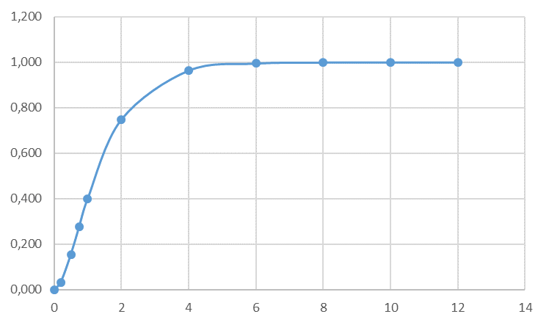

H2, m

t, min

